**Почетные граждане Лежневского муниципального района**

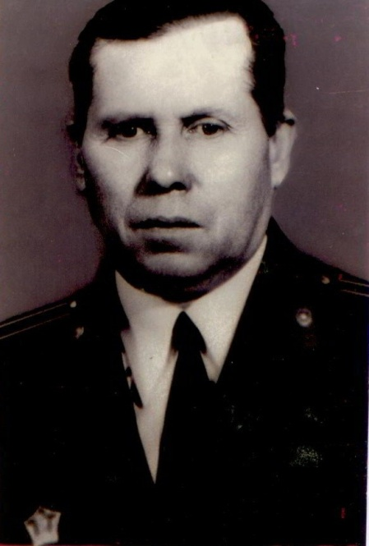

**Писарчук Михаил Викторович**

Годы жизни: 1924 - 2002

Звание «Почетный гражданин Лежневского района» присвоено Решением Исполнительного комитета Лежневского районного Совета народных депутатов от 25 августа 1988 года № 166 за заслуги в укреплении законности и правопорядка в районе и многолетнюю добросовестную службу в правоохранительных органах

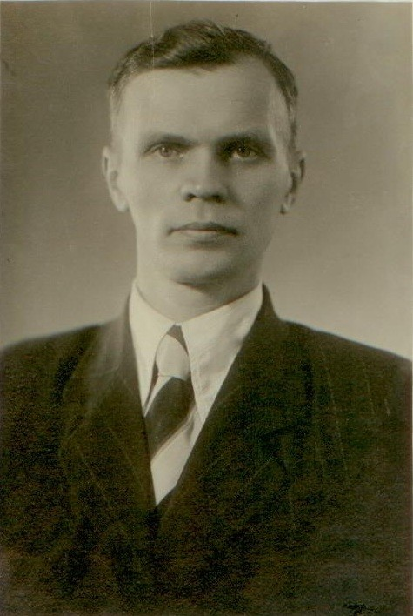

**Жуков Пётр Тихонович**

Годы жизни: 1916 - 1978

Звание «Почетный гражданин Лежневского района» присвоено (посмертно) Решением Лежневского районного Совета от 22 августа 2000 года № 42 за личные заслуги в области здравоохранения перед районом и его жителями

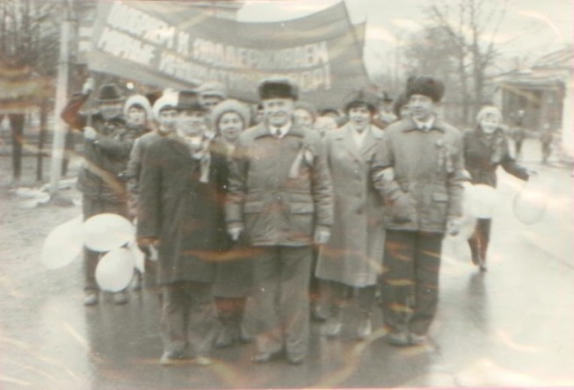**Журавлев**

**Дмитрий Алексеевич**

Годы жизни: 1914 - 1999

Звание «Почетный гражданин Лежневского района» присвоено (посмертно) Решением Лежневского районного Совета от 22 августа 2000 года № 42 за личные заслуги перед районом и его жителями

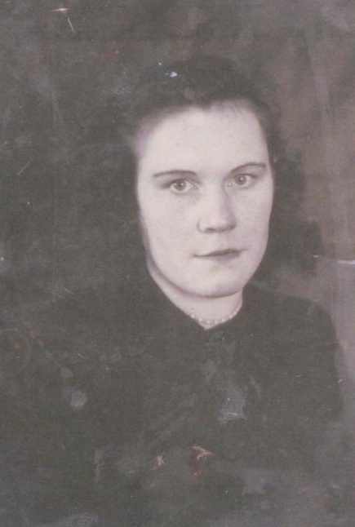

**Иванова Ольга Михайловна**

Год рождения: 1933

Звание «Почетный гражданин Лежневского района» присвоено Решением Лежневского районного Совета от 22 августа 2000 года № 42 за личный вклад в развитие сельского хозяйства Лежневского района

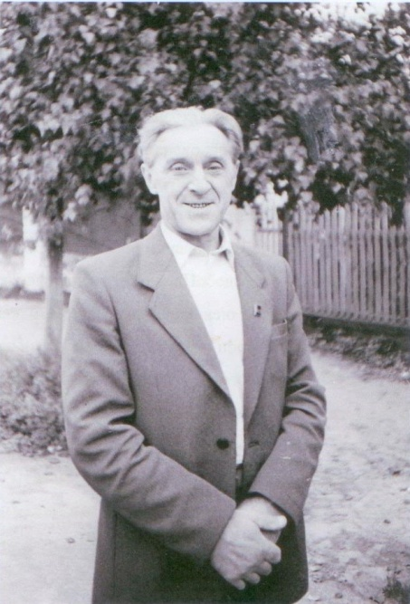

**Семёнов Валентин Михайлович**

Годы жизни: 1931 - 2006

Звание «Почетный гражданин Лежневского района» присвоено Решением Лежневского районного Совета от 29 апреля 2003 года № 23 за большой личный вклад в развитие текстильной отрасли Лежневского района

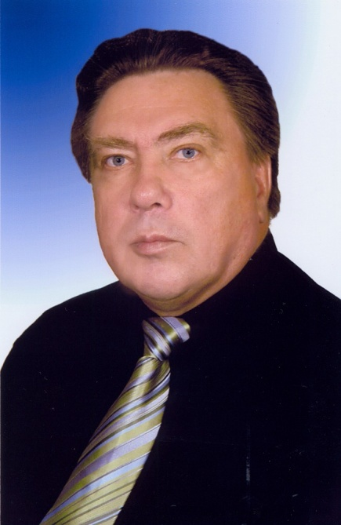

**Ларин Юрий Федорович**

Годы жизни: 1939 - 2016

Звание «Почетный гражданин Лежневского района» присвоено Решением Лежневского районного Совета от 30 июня 2005 года № 28 за личный вклад в развитие сельскохозяйственного производства в Лежневском районе

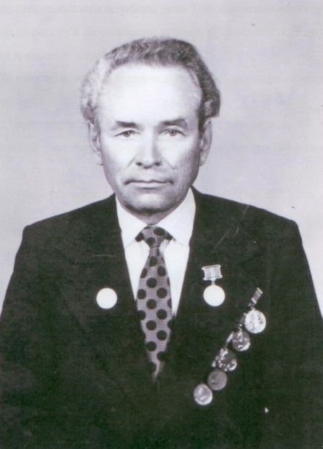**Копошилов Николай Иванович**

Годы жизни: 1926 - 2003

Звание «Почетный гражданин Лежневского района» присвоено (посмертно) Решением Лежневского районного Совета от 30 июня 2005 года № 28 за личные заслуги в области здравоохранения Лежневского района

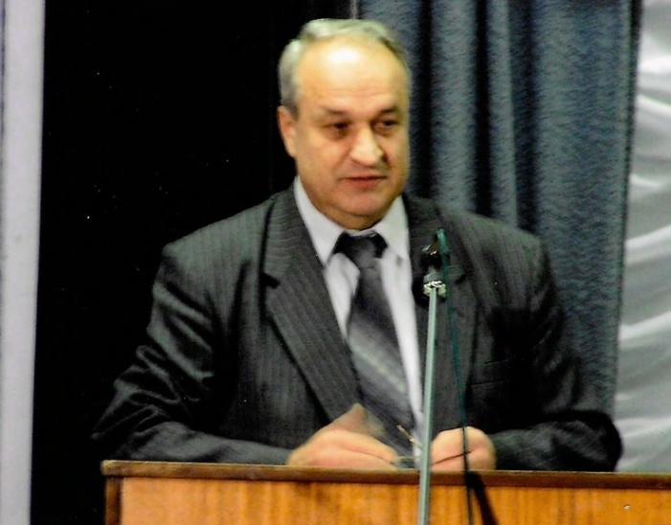

**Птицын Валерий Дмитриевич**

Год рождения: 1944

Звание «Почетный гражданин Лежневского района» присвоено Решением Лежневского районного Совета от 31 мая 2006 года № 34 за большой личный вклад в социально-экономическое развитие Лежневского района

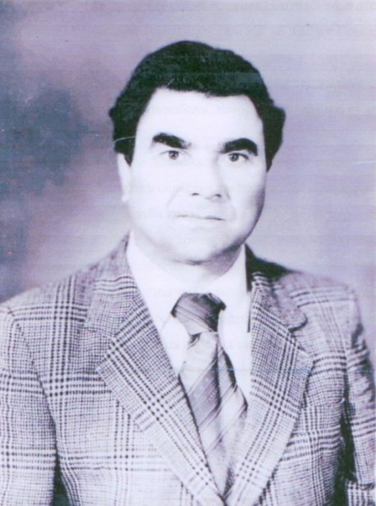

**Гамзин Валентин Семенович**

Годы жизни: 1931 – 2005

Звание «Почетный гражданин Лежневского района» присвоено (посмертно) Решением Лежневского районного Совета от 28 мая 2008 года № 33 за большой личный вклад в развитие сельского хозяйства Лежневского района

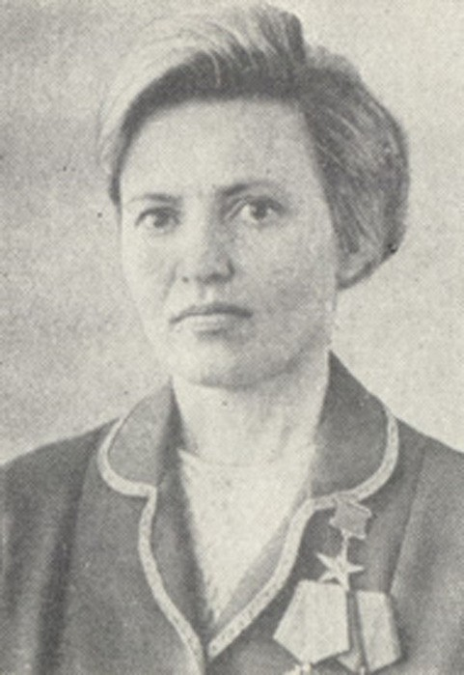 **Харламова Ангелина Петровна**

Год рождения: 1939

Звание «Почетный гражданин Лежневского района» присвоено Решением Лежневского районного Совета от 27 мая 2009 года № 34 за большой личный вклад в развитие сельского хозяйства Лежневского района

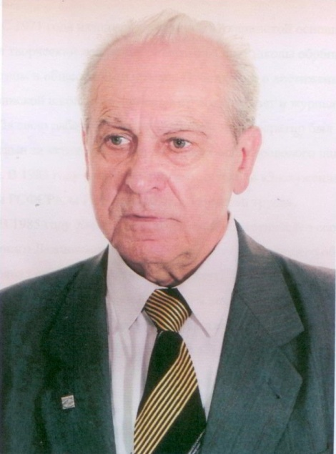

**Харчев Вячеслав Иванович**

Годы жизни: 1937- 2022

Звание «Почетный гражданин Лежневского района» присвоено Решением Лежневского районного Совета от 27 мая 2009 года № 35 за большой личный вклад и профессиональное мастерство в сфере образования Лежневского района

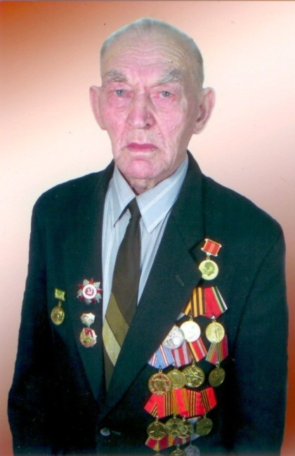

**Чудов Юрий Иванович**

Годы жизни: 1920- 2018

Звание «Почетный гражданин Лежневского района» присвоено Решением Лежневского районного Совета от 30 сентября 2011 года № 31 за большой вклад в сохранение культурного наследия п.Лежнево

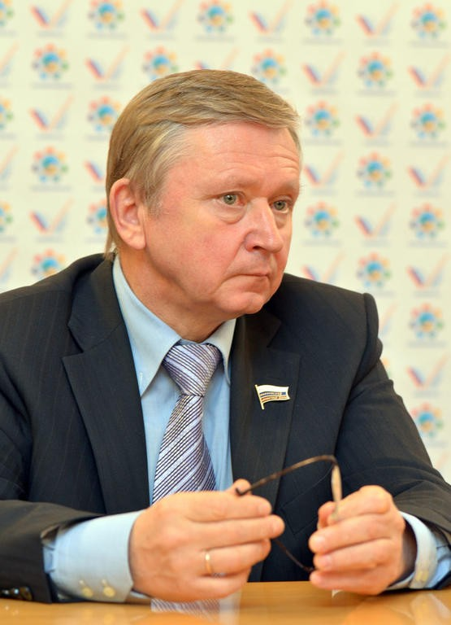

**Гришин Владимир Сергеевич**

Год рождения: 1956

Звание «Почетный гражданин Лежневского района» присвоено Решением Лежневского районного Совета от 30 сентября 2011 года № 32 за большой вклад в социально-экономическое развитие Лежневского муниципального района

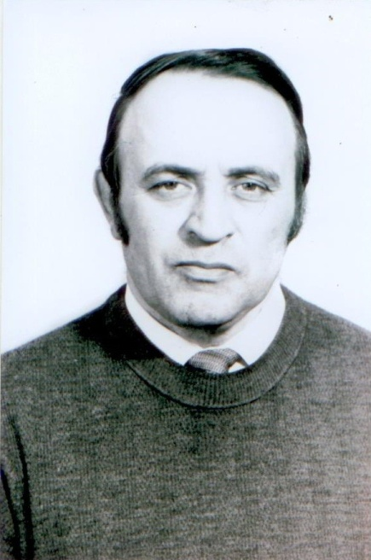

**Болдырев Евгений Иванович**

Год рождения: 1941

Звание «Почетный гражданин Лежневского района» присвоено Решением Лежневского районного Совета от 22 августа 2013 года № 40 за высокое профессиональное мастерство, плодотворную общественную деятельность, большой личный вклад в дело нравственного и патриотического воспитания подрастающего поколения

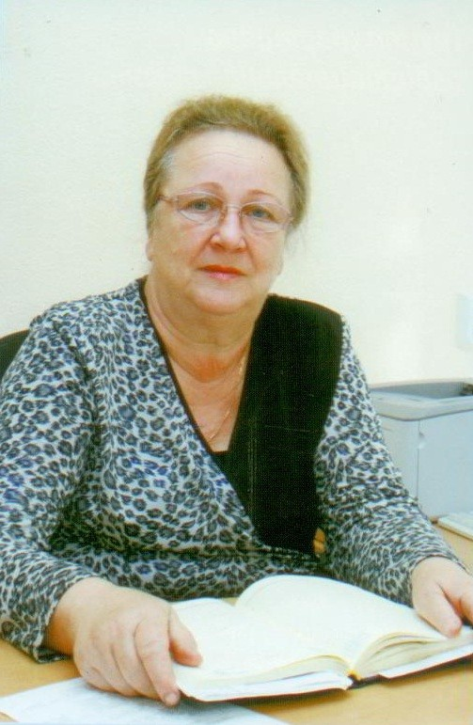

**Ершова Валентина Ивановна**

Год рождения: 1946

Звание «Почетный гражданин Лежневского района» присвоено Решением Лежневского муниципального районного Совета от 22 августа 2013 года № 41 за высокое профессиональное мастерство, плодотворную общественную деятельность, большой личный вклад в дело воспитания подрастающего поколения

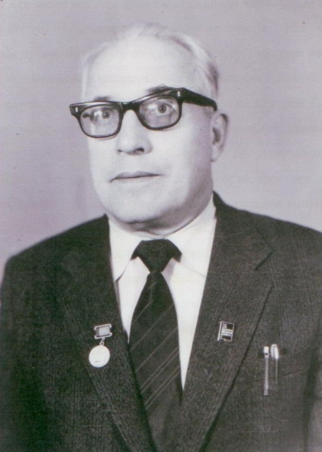 **Лоскутов Василий Леонтьевич**

Годы жизни: 1924- 1998

Звание «Почетный гражданин Лежневского района» присвоено (посмертно) Решением Лежневского муниципального районного Совета от 27 ноября 2014 года № 57 за многолетний плодотворный труд в деле обучения и воспитания подрастающего поколения

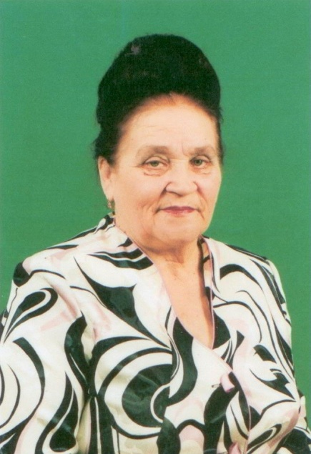

**Баринова Альбина Федоровна**

Годы жизни: 1940- 2009

Звание «Почетный гражданин Лежневского района» присвоено (посмертно) Решением Лежневского муниципального районного Совета от 27 августа 2015 года № 21 за многолетний и плодотворный труд в деле обучения и воспитания подрастающего поколения

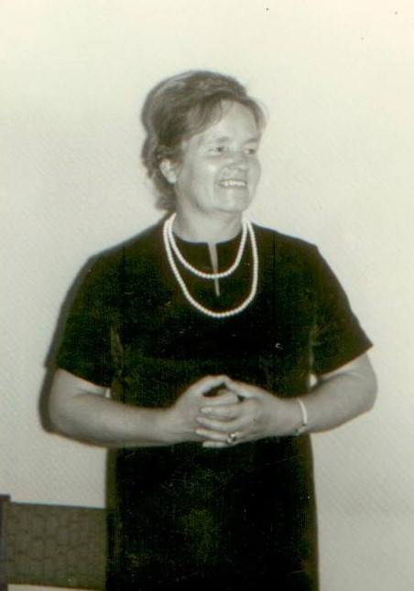

**Калинина**

**Александра Александровна**

Годы жизни: 1930- 2009

Звание «Почетный гражданин Лежневского района» присвоено (посмертно) Решением Лежневского муниципального районного Совета от 27 августа 2015 года № 21 за многолетний и добросовестный труд на благо Лежневского района

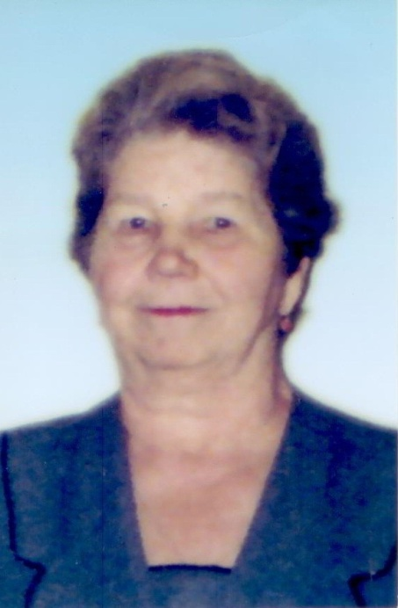

**Шибаева Вера Александровна**

Годы жизни: 1934-2012

Звание «Почетный гражданин Лежневского района» присвоено (посмертно) Решением Лежневского муниципального районного Совета от 27 августа 2015 года № 21 за многолетний и добросовестный труд на благо Лежневского

района

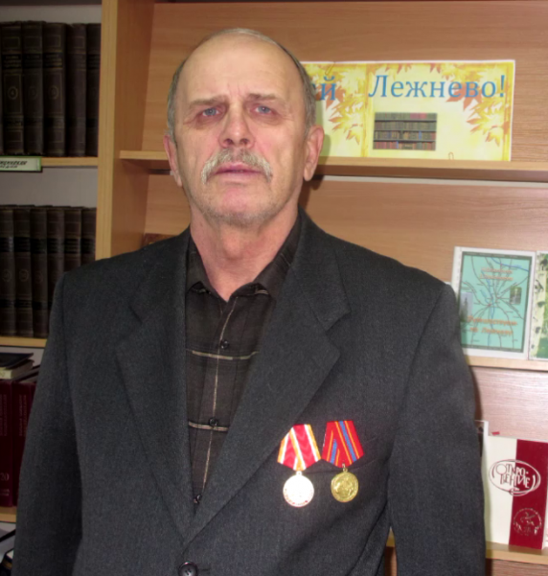**Пономарев**

**Евгений Алексеевич**

Годы жизни: 1949- 2019

Звание «Почетный гражданин Лежневского района» присвоено (посмертно) Решением Лежневского муниципального районного Совета от 25 апреля 2019 года № 18 за большой вклад в развитие культуры Лежневского муниципального района

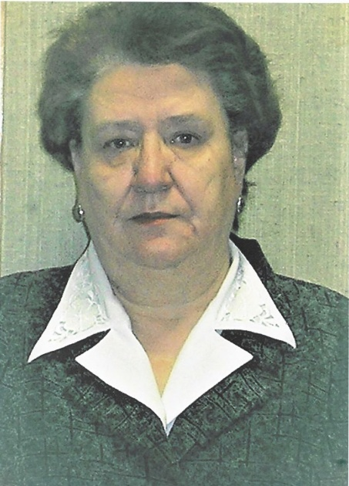

**Охлопкова**

**Татьяна Михайловна**

Годы жизни: 1953-2023

Звание «Почетный гражданин Лежневского района» присвоено Решением Лежневского районного Совета от 23 июля 2020 года № 37 за большой вклад в развитие и становление местного самоуправления Лежневского муниципального района

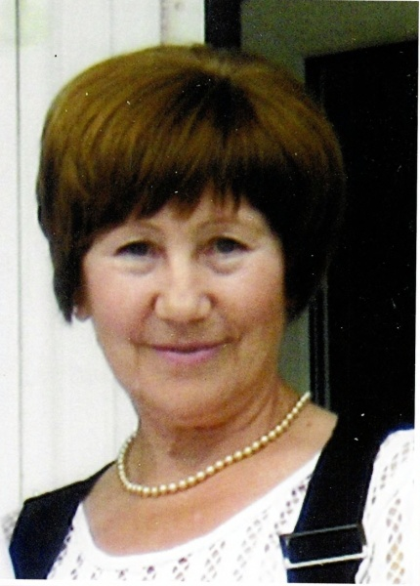

**Довбенко**

**Галина Апполоновна**

Годы жизни: 1950-2019

Звание «Почетный гражданин Лежневского района» присвоено (посмертно) Решением Лежневского муниципального районного Совета от 25 ноября 2021 года № 64 за выдающиеся заслуги в развитие культуры Лежневского района

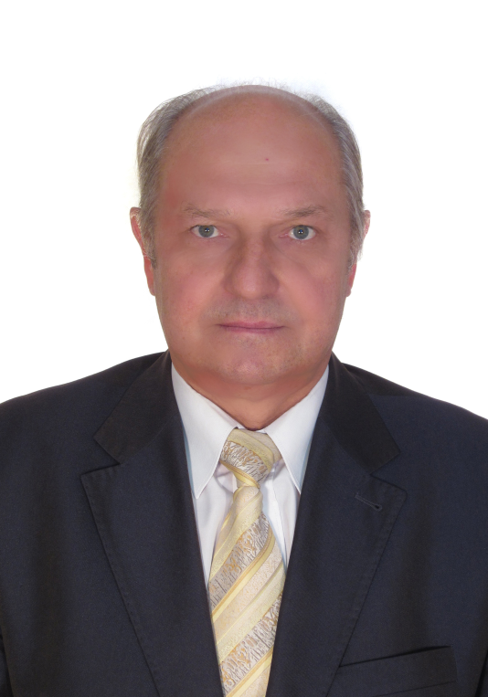

**Малышев**

**Виктор Александрович**

Год рождения: 1955

Звание «Почетный гражданин Лежневского района» присвоено Решением Лежневского районного Совета от 13 июля 2023 года № 35 за большой вклад в социально-экономическое развитие Лежневского муниципального района

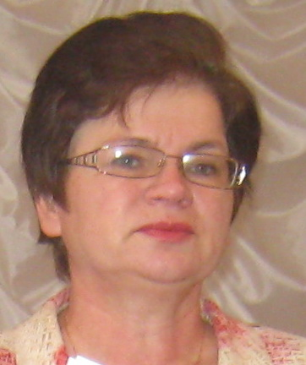

**Лебедева**

**Александра Алексеевна**

Год рождения: 1954

Звание «Почетный гражданин Лежневского района» присвоено Решением Лежневского районного Совета от 13 июля 2023 года № 36 за большой вклад в развитие системы образования Лежневского муниципального района